Внимание – дети!

Однажды в рамках мероприятий по безопасности дорожного движения «Внимание – дети!» члены школьного спортивного клуба превратились в инспекторов дорожного движения, а школьный коридор – в проезжую часть и пешеходную дорожку с необходимой разметкой.
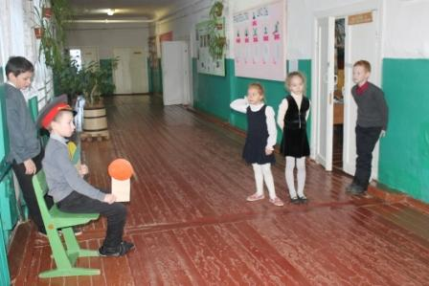
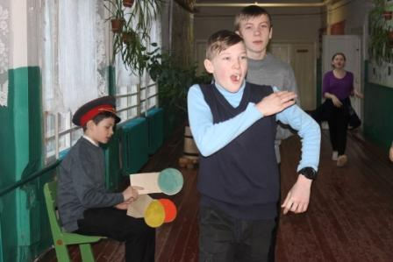
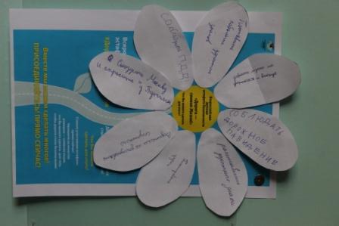
Участники дорожного движения, реагируя на сигналы светофора, то замедляли ход, то останавливались перед проезжей частью, пропуская «автомобили».

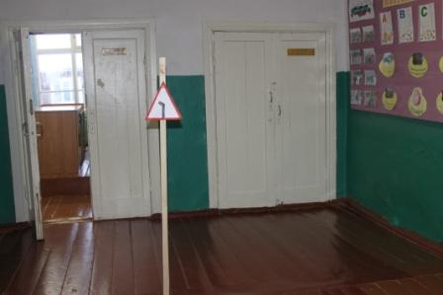

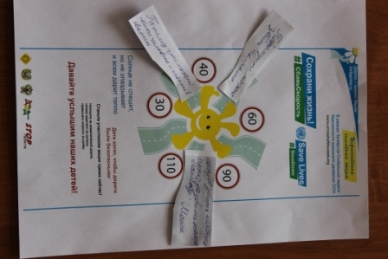
На самых опасных участках пути были установлены дорожные знаки «опасный поворот». В результате все ребята повторили правила дорожного движения не только теоретически, но и практически.

Спасибо Викторовой О.И за интересную идею.

